**Dette er klima og CO2-tallene som sjelden blir snakket om**

**Av Magnus Blaker, 17.01.20, Nettavisen**

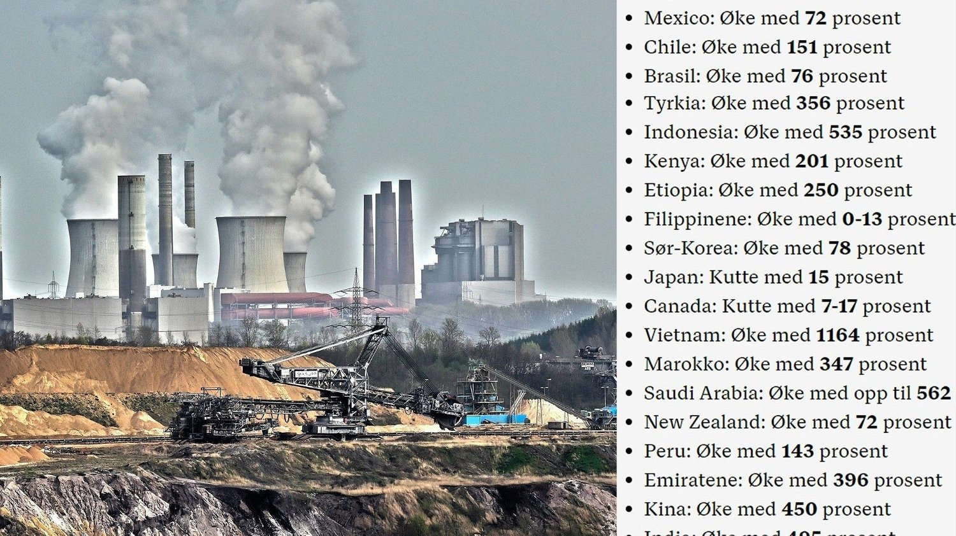

**Mens verden må kutte enorme mengder klimagassutslipp for å nå 2-gradersmålet, er det lite som tyder på at det vil skje.**

**Mange land har lovet å øke sine utslipp med flere hundre prosent.**

**Det var jubel verden over da verdens ledere samstemt ble enige om Paris-avtalen. Hensikten er å kutte utslippene for å hindre at global oppvarming overstiger 2 grader - og helst ikke mer enn 1,5 grader.**

**For å bli enige, ble Paris-avtalen til ved at hvert enkelt land ble spurt om hva de kunne bidra med. Uansett hva de meldte, ble det ansett som godt nok.**

**Norge har sagt at vi skal kutte klimagassutslipp med 40 prosent innen 2030. Det er dermed vår forpliktelse.**

**Hadde vi lovet 10 prosent, ville det vært vår forpliktelse. Hadde vi sagt at vi ikke skulle øke utslippene, ville det vært forpliktelsen.**

**Verdens største forurensere skal øke utslippene**

**Det å love noe helt annet er nettopp hva de fleste andre land har valgt å gjøre.**

**Verdens desidert største forurenser er Kina. Deres løfte er at de skal forsette å øke utslippene frem til 2030. Etter dette lover de å ikke øke mer.**

**Sammenlignet med 1990, legger Kina opp til å øke utslippet sitt i 2030 med rundt 450 prosent.**

**India, som er verdens 3. største forurenser, skal ifølge planen øke sine utslipp massivt. Veksten i utslipp fra i dag og frem til 2030 er antatt å være 37 prosent.**

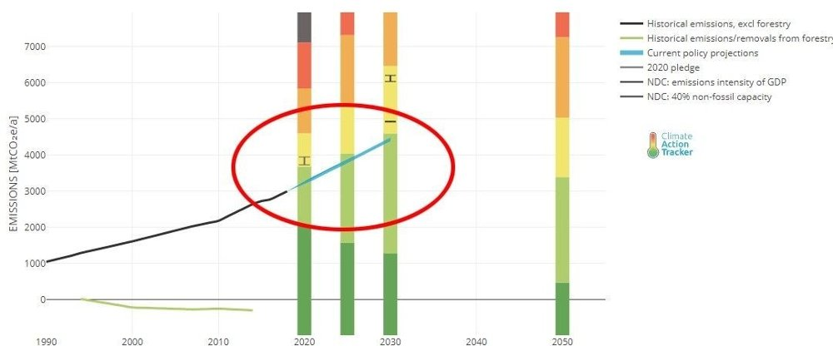

**India planlegger ifølge Climate Action Tracker å øke utslippene sine med rundt 37 prosent innen 2030.**

[**Ifølge Climate Action Tracker**](https://climateactiontracker.org/countries/india/pledges-and-targets/)**vil Indias utslipp øke med 495 prosent sammenlignet med 1990. Det utgjør en utslippsøkning på omtrent 64 ganger så mye som Norges utslipp.**

**Både Kina og India lover riktignok å redusere «CO2-intensitet», som er et mål om utslipp målt opp mot verdiskapning, men det er ikke det samme som utslippskutt.**

**Økte utslipp er det normale**

**Under ser du løftene fra en del andre land. Endringen er sammenlignet med 1990-nivå.**

**Australia: Øke med 4-7 prosent**

**Argentina: Øke med 80 prosent**

**Mexico: Øke med 72 prosent**

**Chile: Øke med 151 prosent**

**Brasil: Øke med 76 prosent (løfte gitt før de begynte å brenne ned regnskog)**

**Tyrkia: Øke med 356 prosent**

**Indonesia: Øke med 535 prosent**

**Kenya: Øke med 201 prosent**

**Etiopia: Øke med 250 prosent**

**Filippinene: Øke med 0-13 prosent**

**Sør-Korea: Øke med 78 prosent**

**Japan: Kutte med 15 prosent**

**Canada: Kutte med 7-17 prosent**

**Vietnam: Øke med 1164 prosent**

**Marokko: Øke med 347 prosent**

**Saudi Arabia: Øke med opp til 562 prosent**

**New Zealand: Øke med 72 prosent**

**Peru: Øke med 143 prosent**

**Emiratene: Øke med 396 prosent**

**Kina: Øke med 450 prosent**

**India: Øke med 495 prosent**

**EU: Kutte med 40 prosent**

**USA: Kutte med 10-17 prosent (har trukket seg ut av avtalen)**

**Tallene er hentet fra Climate Action Tracker**

**Over halvparten av klimagassutslippene kommer fra fire land**

**Ifølge klimaforskere må verdens klimagassutslipp**[**kuttes med 45 prosent innen 2030**](https://www.miljodirektoratet.no/aktuelt/nyheter/2018/oktober-2018/fns-klimapanel-klimagassutslippene-ma-reduseres-med-om-lag-45-prosent-innen-2030/)**om en skal nå 1,5-gradersmålet. Med dagens planer er det matematisk umulig å nå.**

**De fire landene med høyest utslipp, står for over halvparten av alle verdens klimagassutslipp. Samlet planlegger de å øke sine utslipp det neste tiåret.**

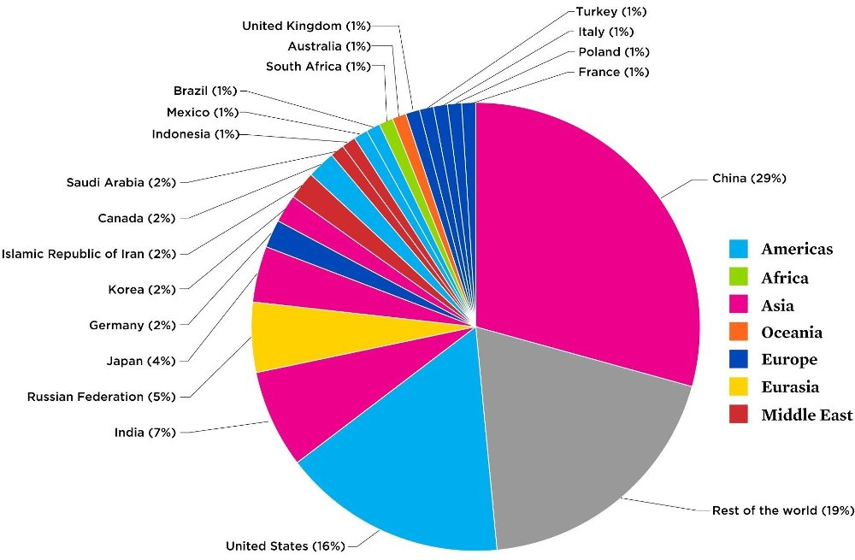

**Verdens CO2-gassutslipp fordelt på land.**

**Kina: 29 prosent av verdens CO2-utslipp - skal fortsette å øke utslippene frem til 2030**

**USA: 16 prosent av verdens CO2-utslipp - ikke del av Paris-avtalen, dagens politikk legger opp til flat utvikling i utslipp etter en periode med noe nedgang**

**India: 7 prosent av verdens CO2-utslipp - skal øke utslippene mye**

**Russland: 5 prosent av verdens CO2-utslipp - ikke ratifisert avtale, flat utslippsutvikling**

**Det betyr at landene som står for 43 prosent av utslippene, må kutte mer enn alt utslipp innen 2030 for å nå målet.**

**Som listen over viser, er det ingen planer om noe slikt.**

**De løftene som er meldt inn til Paris-avtalen, antas å gi en oppvarming på 2,6-3,2 grader innen 2100.**

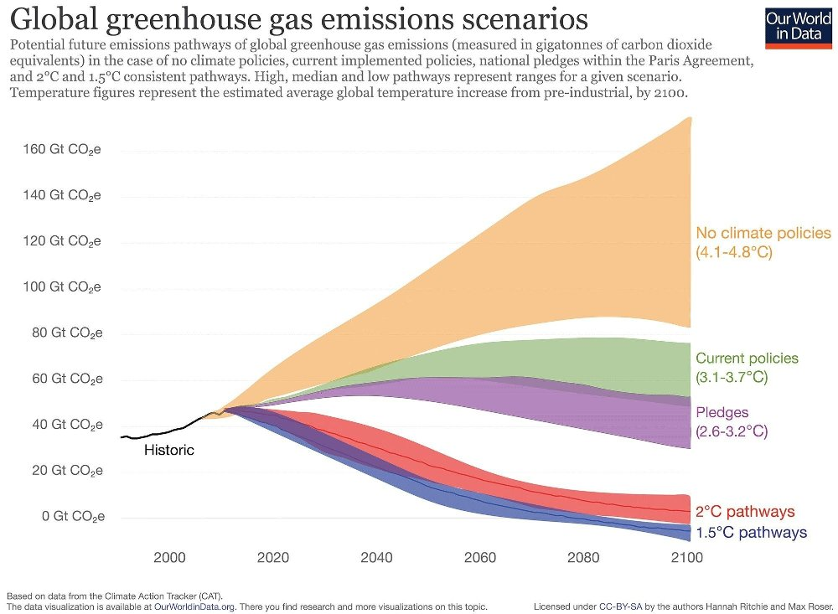

**Temperaturutvikling med forskjellige utslippscenarier. Løftene i Paris-avtalen i lilla.**

**Utslippene øker på grunn av mennesker - og befolkningen vokser veldig raskt**

**Verdens CO2-utslipp er nært koblet til hvor mange mennesker som trenger strøm, mat, transport og andre varer. Antall mennesker på jorden er derfor den største drivere av klimagassutslipp, etterfulgt av velstandsvekst.**

**Verdens befolkning øker kraftig - og veksten er ikke mulig å stoppe på kort sikt. Hvert år fødes det omtrent 140 millioner barn i verden, og FN antar at dette vil være jevnt frem mot 2080.**

**Samtidig dør det rundt 56 millioner mennesker hvert år.**

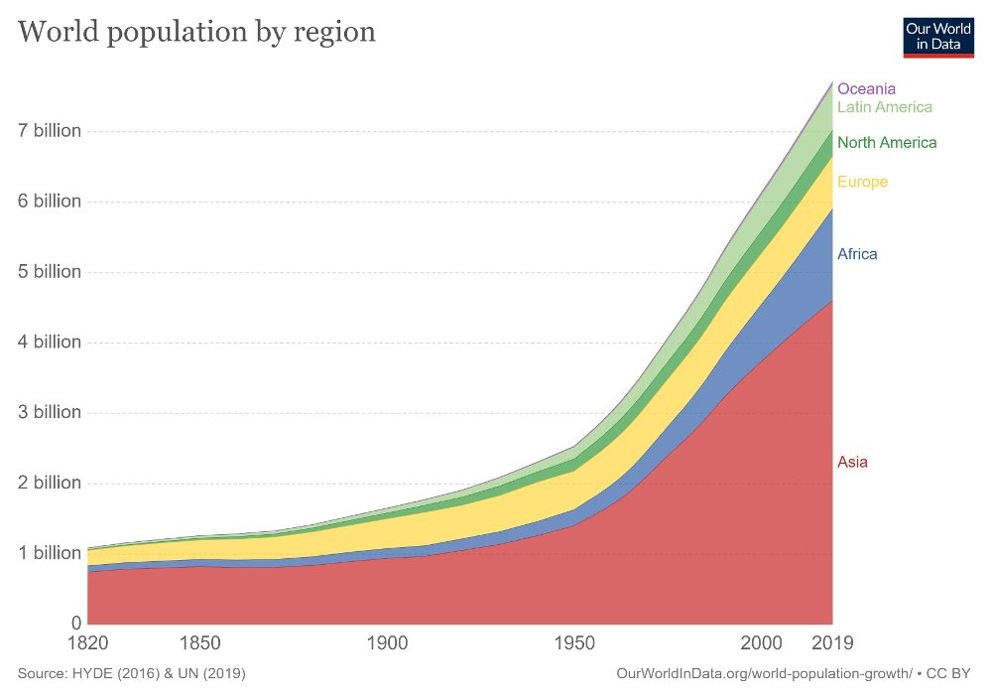

**Verdens befolkning.**

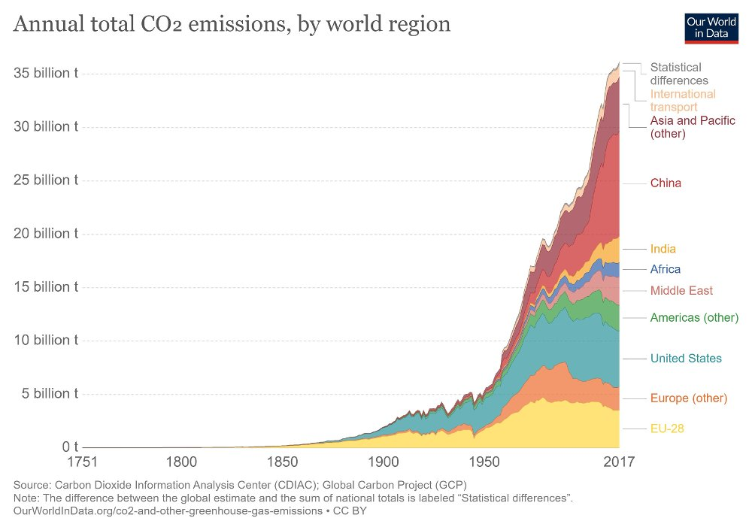

**Verdens CO2-utslipp over tid.**

**Befolkningsveksten de siste tiårene har ligget på omtrent 80 millioner mennesker i året, og den store majoriteten av veksten skjer i Afrika og Asia.**

**220.000 personer hver dag**

**9130 personer hver time**

**152 personer i minuttet**

**2,5 personer hvert sekund**

**Lavere barnedødelighet og høyere levealder gjør at befolkningen fortsetter å vokse raskt, selv om kvinner i snitt får stadig færre barn.**

**I dag bor det ca 7,8 milliarder mennesker i verden**

**8 milliarder passeres ifølge FN i 2023**

**9 milliarder i 2037**

**10 milliarder i 2057**

**Innen 2050 mener klimaforskere at verden skal ha netto null klimagassutslipp. Det skal skje med en befolkning som er omtrent to milliarder større enn i dag.**

**Norske utslipp har stått stille på tross av befolkningsveksten**

**Både Kyoto og Parisavtalen forholder seg til utslippsreduksjoner sammenlignet med 1990. Norge har forpliktet seg til 40 prosent utslippskutt sammenlignet med 1990.**

**Norske utslipp var i 2018 nesten identisk med 1990. Etter et toppår i 2007, har norske klimagassutslipp blitt redusert med nesten 9 prosent.**

**Dette har skjedd selv om befolkningen i løpet av denne perioden er økt med 26 prosent - fra 4,25 til 5,35 millioner. Av økningen på 1,1 millioner, står veksten i innvandringsbefolkningen for ca 70 prosent.**

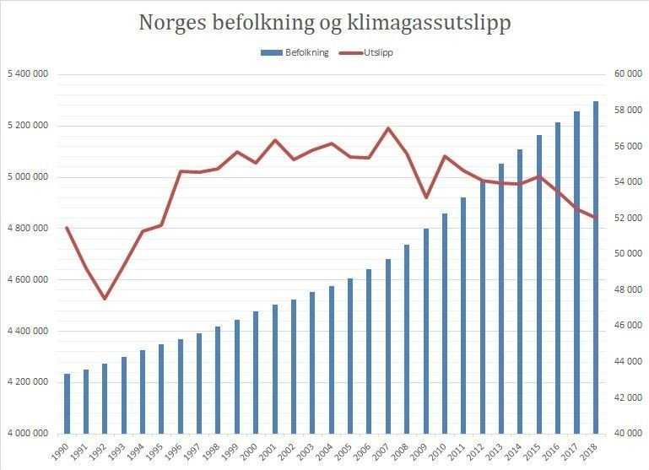

**PS: Grafene begynner ikke på null**

**Resultatet er at CO2-utslippet per innbygger i Norge er redusert med ganske nøyaktig 20 prosent etter 1990 målt etter SSBs tall.**

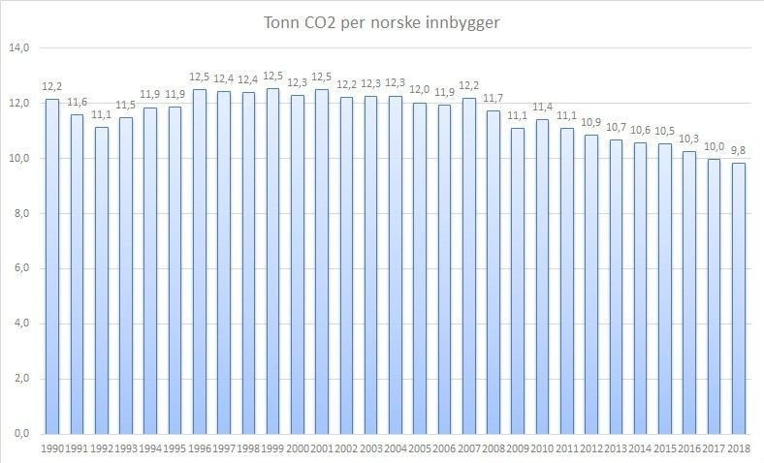

**Verden har en løsning på ren strømproduksjon, men den vil vi ikke benytte**

**Den enkeltstående klart største årsaken til verdens klimautslipp, er strømproduksjon og oppvarming. Ifølge IEA står dette for godt over 40 prosent av verdens klimagassutslipp.**

**Siden 1990 har utslippene fra denne sektoren økt med nær 80 prosent - selv om utbygging av fornybar energiproduksjon pågår for fullt.**

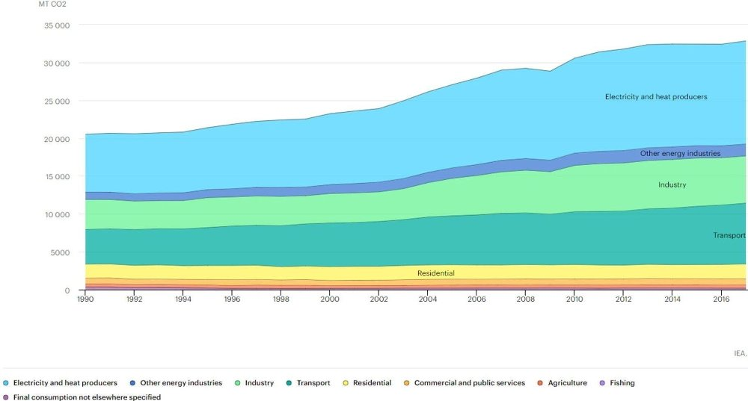

**CO2-utslipp fordelt på sektorer.**

**Etter hvert som stort sett alle sektorer skal elektrifiseres, inkludert transport, vil presset på denne bransjen øke betydelig.**

**Utbygging av ren strømproduksjon er utvilsomt det viktigste grepet for å nå klimamålene.**

**Atomkraft er en utprøvd, kommersiell løsning for strømproduksjon uten klimagassutslipp som fungerer døgnet rundt - også i land hvor vannkraft ikke er en mulighet. Trass sitt dårlige rykte, er atomkraft statistisk den tryggeste strømproduksjonen vi har.**

**Men fremfor å satse på atomkraft, har en rekke land bestemt seg for å legge ned de atomkraftanleggene som finnes. I Tyskland har en blant annet bestemt seg for å legge ned alle sine atomreaktorer, og heller beholde strømproduksjon basert på brunkull.**